**TIP集群安装说明**

|  |  |
| --- | --- |
| 起草日期 | 2017年06月07日 |
| 当前版本 | v1.0.1 |
| 作者 | 王杰 |
| 审阅 |  |

|  |  |  |
| --- | --- | --- |
| 日期 | 版本 | 变更说明 |
| **2017年06月07日** | 1.0.1 | 初稿 |
|  |  |  |

# 环境准备

1. TIP服务器1台；
2. 每台服务器至少32GB内存；
3. 每台服务器至少2张网卡；
4. 每台服务器至少2块磁盘配置RAID1，用于安装操作系统；
5. 每台服务器至少6块磁盘，用于存储（不做Raid）。

# 安装单机版TIP操作系统

## 从U盘启动，选择Install TIP SINGLE NODE

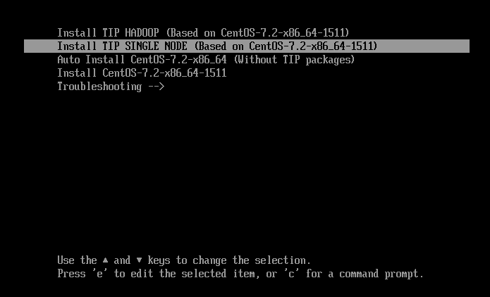

## 根据提示，依次执行以下步骤

1. 在列表中选择用来安装OS的磁盘，如下图所示：

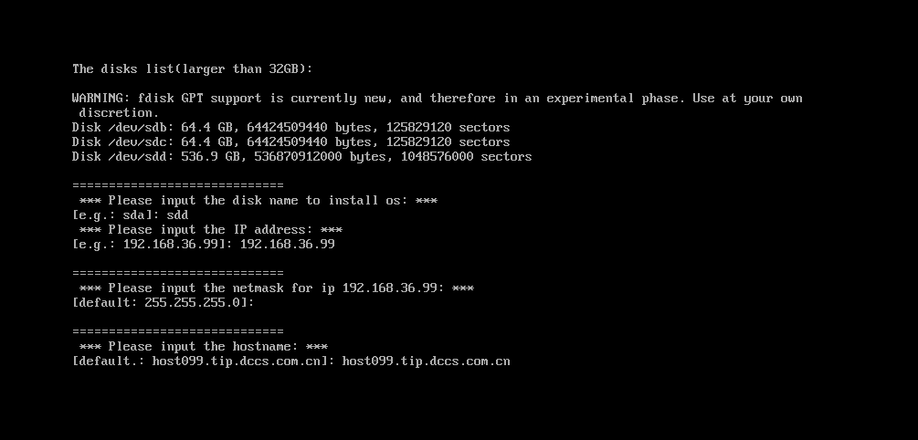

1. 输入完成后，将出现如下图所示的Summary页面。如果输入正确，按回车键继续；如果输入有误，则重启服务器，重新从U盘启动安装程序。

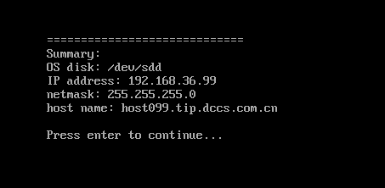

1. 按回车键后继续安装程序，直到系统自动重启：

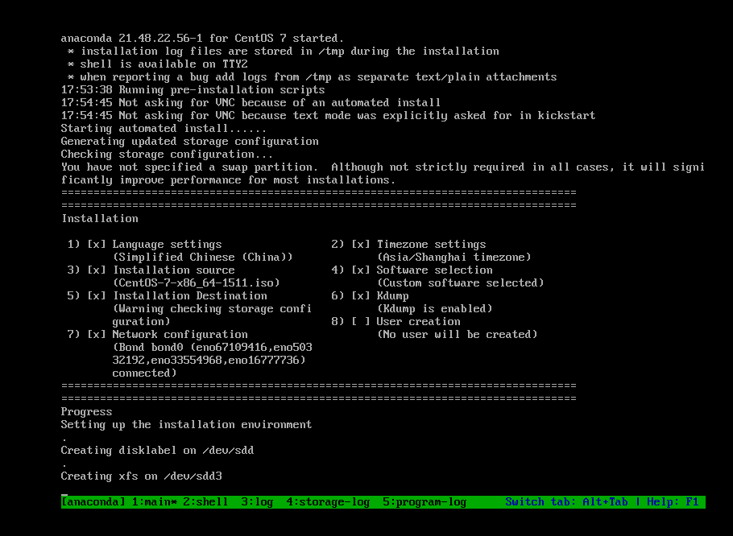

1. 系统自动重启后，拔出U盘，从硬盘引导：

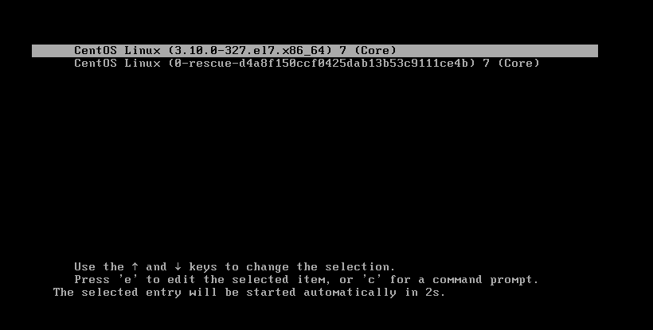

1. 看到系统登录提示符之后，输入用户名 root ，密码 Dccs12345. 登录：

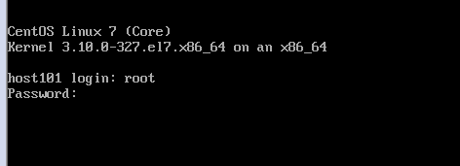

1. 执行cd **/opt/dccs/install**进入 **/opt/dccs/install** 目录，执行 sh 1_init_os.sh 来初始化操作系统，如下图所示，执行此脚本时，会要求更新系统时间，输入后回车即可，注意时间格式为：**yyyy-MM-dd hh:mm:ss** 。

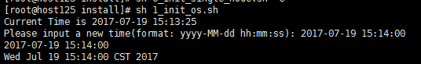

OS初始化完成后系统将自动重启。

1. 重启后，再次执行cd **/opt/dccs/install**进入**/opt/dccs/install** 目录，执行2_init_storage.sh来初始化存储盘：

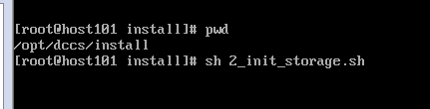

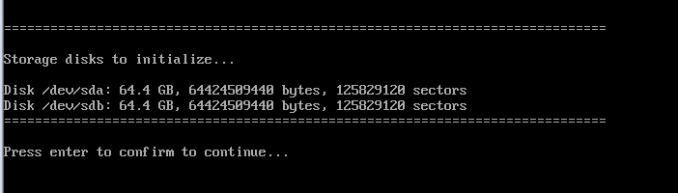

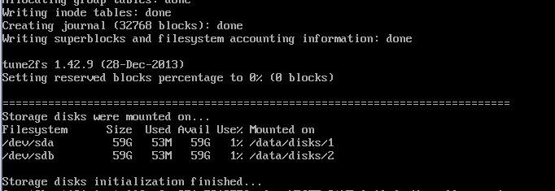

1. 存储盘初始化完成后，执行执行cd **/opt/dccs/install**进入 /opt/dccs/install 目录，执行：

sh 0_init_single_node.sh来安装单机版TIP大数据服务：



1. 根据提示输入外部IP地址（如不需要设置，则直接回车）：

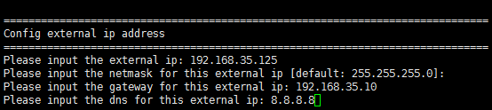

如上图所示，IP地址为 192.168.35.125，子网掩码（netmask）为255.255.255.0，网关（gateway）为192.168.35.10，DNS为8.8.8.8。其中，网关和dns不是必须输入的项目，如果不需要设置，直接回车即可。

1. 当出现如下提示后，表示安装完成，回车后重启系统：

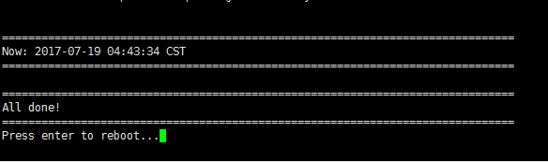

# 验证安装

1. 系统重启成功后，等待10分钟，在Chrome浏览器中输入地址：

http://<当前服务器的IP>:7180；

在Cloudera Manager的登录页面中输入用户名（admin）和密码（Dccs12345.）登录；

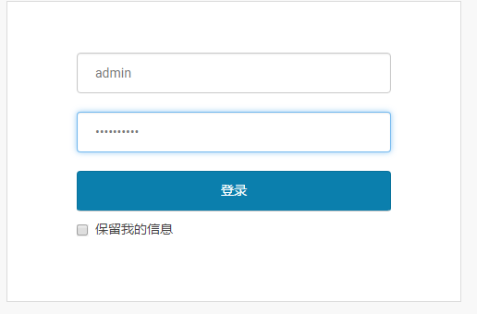

图 3‑1

* 1. **查看组件状态**

登录后，等待15分钟，主页应如图3-2所示：

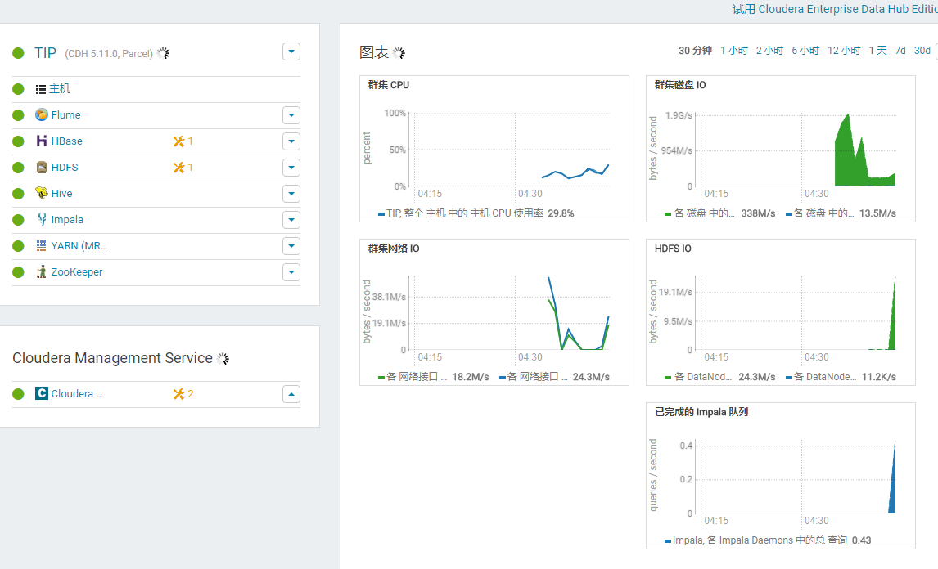

图 3‑2

屏幕左侧是当前正在运行的服务及其状态信息的列表。所有服务运行时应处于**良好运行状况** http://www.cloudera.com/content/cloudera/zh-CN/documentation/core/v5-3-x/images/status_health_good.png。您可以单击每个服务以查看有关每个服务的更多详细信息。

# 常见问题

1. 操作系统安装完成后，无法从硬盘启动CentOS。

解决办法：在BIOS设置中，将“EfiBoot Enable”选项的值设置为 **Enabled**

